Муниципальное казенное общеобразовательное учреждение

«Шиназская средняя общеобразовательная школа»

Урок мужества

"3 декабря - День Неизвестного Солдата"

Учитель-Мирзабекова Занигар Раджабовна
Презентация к уроку : « Патриотическое воспитание»

02.12.2019 г.
с.Шиназ
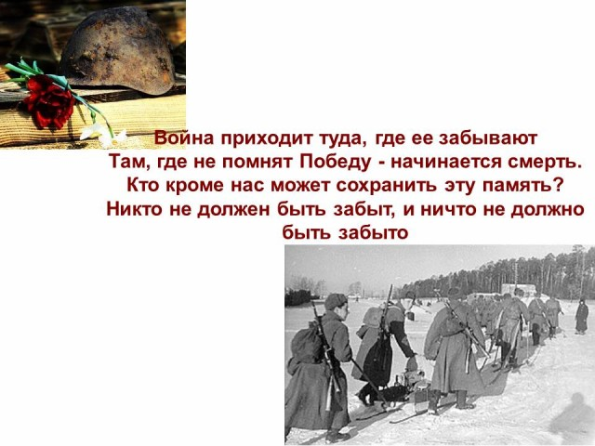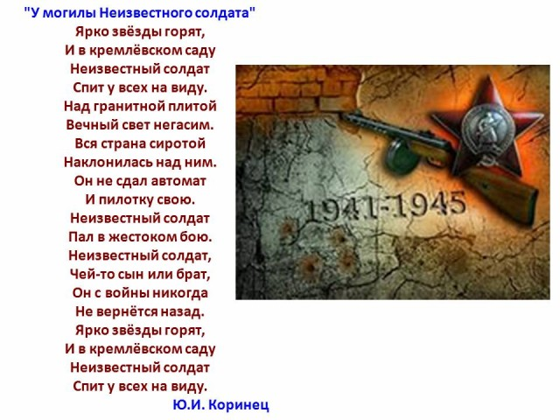
Задачи:
- формирование у молодежи чувства любви к Родине и гордости за свою страну, уважительного отношения к славному военно-историческому прошлому России;
- формирование глубокого понимания воинского и гражданского долга перед своим Отечеством;
- сохранение памяти о Героях, на конкретных примерах подвигов Героев, содействие проявлению у молодежи готовности к достойному и самоотверженному служению Отечеству;
(слайд 1) 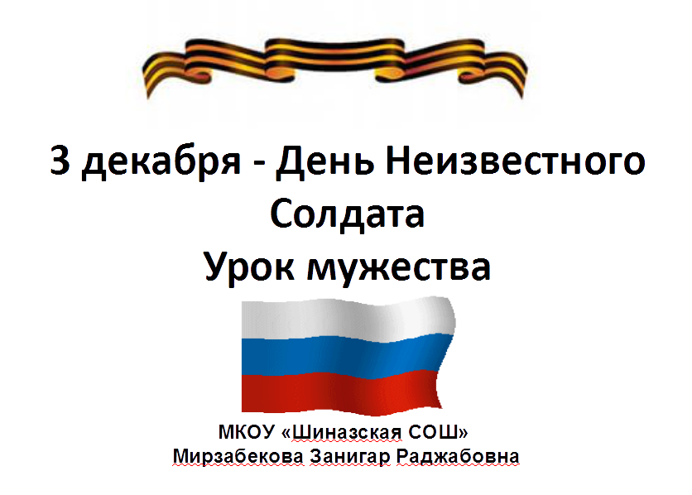
Тема классного часа.
Девиз урока – «Никто не должен быть забыт,
и ничто не должно быть забыто».
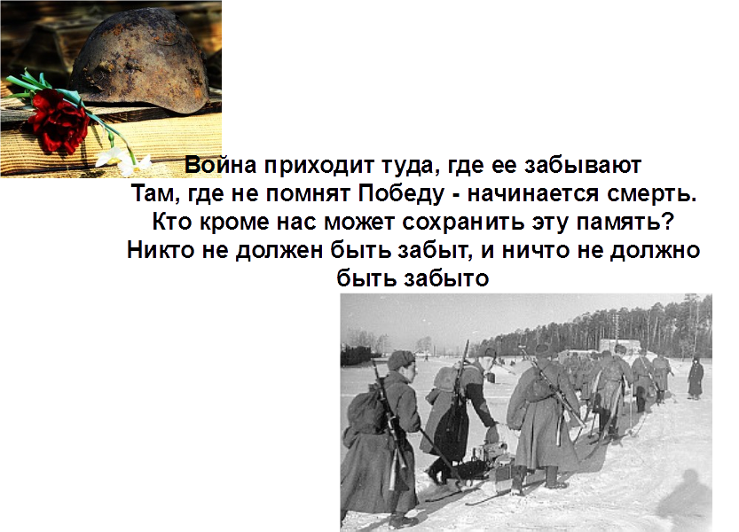
(слайд 2)
(слайд 3) 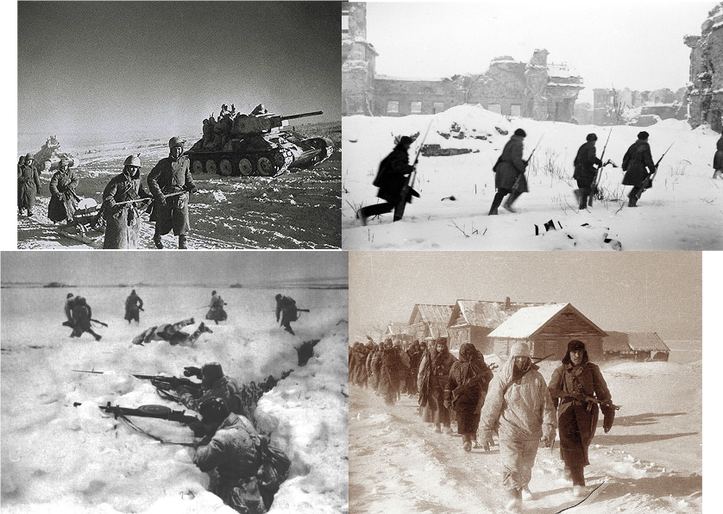
Сопровождением могут служить данные из сводок Совинформбюро на день, когда проходит урок.
13.12.1941
Сводка Совинформбюро
УТРЕННЕЕ СООБЩЕНИЕ 13 ДЕКАБРЯ
В течение ночи на 13 декабря наши войска вели бои с противником на всех фронтах.
Бойцы тов. Астанина в двухдневных боях на одном из участков Ленинградского фронта выбили немцев из населённого пункта, разрушили 14 дерево-земляных огневых точек и 6 блиндажей противника, уничтожили 5 тяжёлых орудий, захватили 2 пушки, 3 миномёта, много пулемётов, автоматов, винтовок, боеприпасов и истребили свыше 400 немецких солдат и офицеров.
Бойцы тов. Есаулова в ожесточённом бою с противником на одном из участков Калининского направления фронта выбили немцев из населённого пункта И., разгромили штаб 236 немецкого артполка, уничтожили 6 орудий и истребили 100 солдат и офицеров противника.
Подразделение тов. Рыбанюка, действующее на одном из участков Южного фронта, рассеяло 50 полк 111 немецкой пехотной дивизии и завладело станцией Б. На поле боя осталось 429 убитых немецких солдат и офицеров. Наши бойцы захватили 2 орудия, 2 миномёта, 50 ящиков мин, 65 ящиков патронов и другие трофеи.
Взвод сержанта тов. Поросёнкова в течение одного боя трижды ходил в штыковую атаку на противника и истребил свыше 150 немецко-фашистских оккупантов. Сам тов. Поросёнков заколол в этом бою 11 вражеских солдат.
(слайд 4) 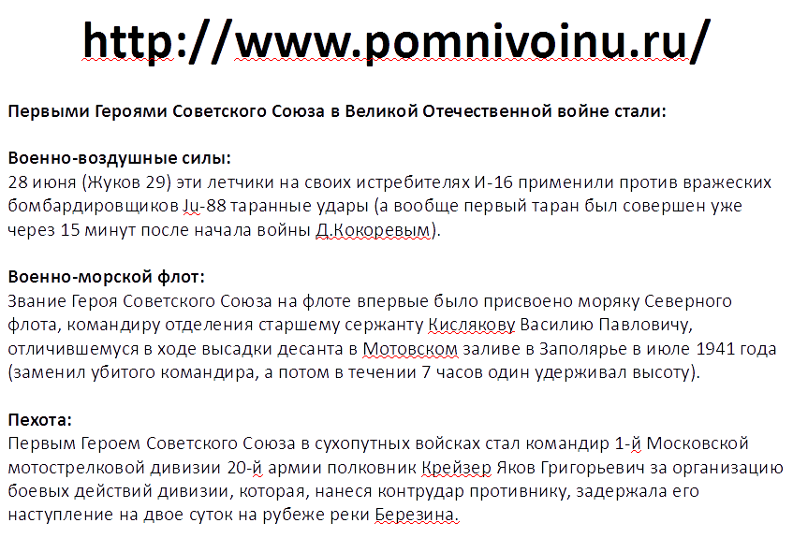
Первыми Героями Советского Союза в Великой Отечественной войне стали:
Военно-воздушные силы:
28 июня (Жуков 29) эти летчики на своих истребителях И-16 применили против вражеских бомбардировщиков Ju-88 таранные удары (а вообще первый таран был совершен уже через 15 минут после начала войны Д.Кокоревым).
Военно-морской флот:
Звание Героя Советского Союза на флоте впервые было присвоено моряку Северного флота, командиру отделения старшему сержанту Кислякову Василию Павловичу, отличившемуся в ходе высадки десанта в Мотовском заливе в Заполярье в июле 1941 года (заменил убитого командира, а потом в течении 7 часов один удерживал высоту).
Пехота:
Первым Героем Советского Союза в сухопутных войсках стал командир 1-й Московской мотострелковой дивизии 20-й армии полковник Крейзер Яков Григорьевич за организацию боевых действий дивизии, которая, нанеся контрудар противнику, задержала его наступление на двое суток на рубеже реки Березина.
(слайд 5) 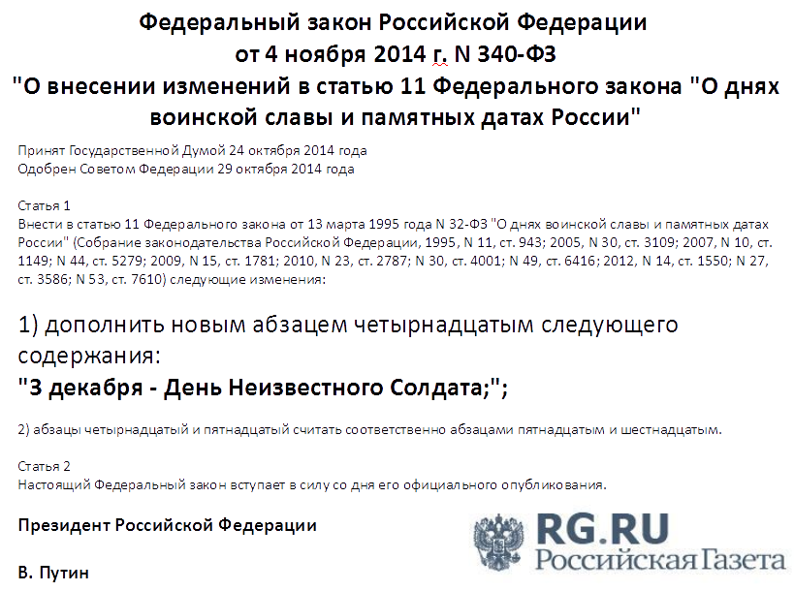
Имена не всех героев той войны нам известны. Но мы должны помнить всех, кто сражался против фашизма!
Федеральный закон Российской Федерации от 4 ноября 2014 г. N 340-ФЗ
"О внесении изменений в статью 11 Федерального закона "О днях воинской славы и памятных датах России"
Принят Государственной Думой 24 октября 2014 года
Одобрен Советом Федерации 29 октября 2014 года
Статья 1
Внести в статью 11 Федерального закона от 13 марта 1995 года N 32-ФЗ "О днях воинской славы и памятных датах России" (Собрание законодательства Российской Федерации, 1995, N 11, ст. 943; 2005, N 30, ст. 3109; 2007, N 10, ст. 1149; N 44, ст. 5279; 2009, N 15, ст. 1781; 2010, N 23, ст. 2787; N 30, ст. 4001; N 49, ст. 6416; 2012, N 14, ст. 1550; N 27, ст. 3586; N 53, ст. 7610) следующие изменения:
1) дополнить новым абзацем четырнадцатым следующего содержания:
"3 декабря - День Неизвестного Солдата;";
2) абзацы четырнадцатый и пятнадцатый считать соответственно абзацами пятнадцатым и шестнадцатым.
Статья 2
Настоящий Федеральный закон вступает в силу со дня его официального опубликования.
Президент Российской Федерации
В.Путин
(слайд 6) 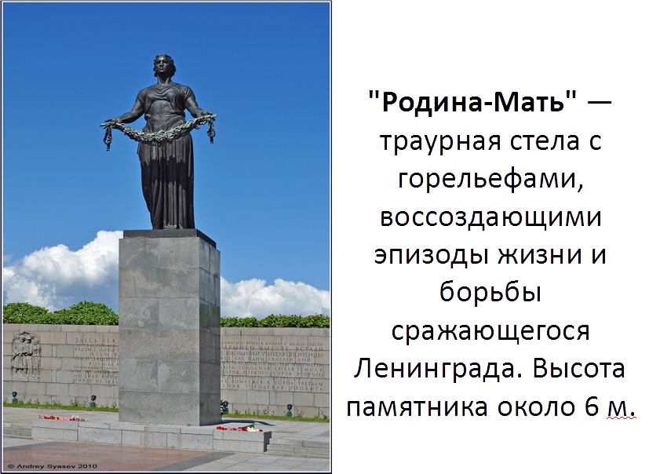
Уже много лет прошло с момента победы Красной Армии над Гитлеровской Германией. Почти не осталось тех, кто видел боевые действия своими глазами, пережил все трудности войны. Теперь наш долг хранить память о подвигах русских солдат и командиров, об их доблести, благодаря которой была одержана победа.
По всей стране и зарубежом стоит множество памятников, посвященных Великой Отечественной Войне.
В центре Пискарёвского кладбища находится архитектурно-скульптурный ансамбль "Родина-Мать" — траурная стела с горельефами, воссоздающими эпизоды жизни и борьбы сражающегося Ленинграда. Высота памятника около 6 м.
(слайд 7) 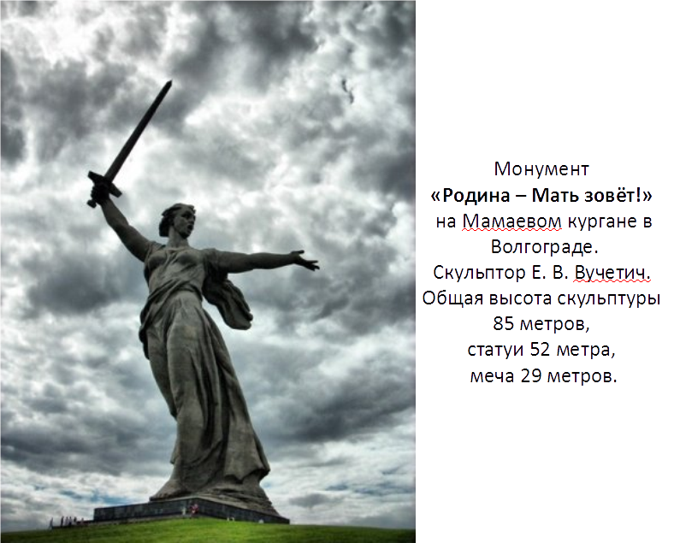
Монумент “Родина – Мать зовёт!” на Мамаевом кургане в Волгограде.Скульптор Е. В. Вучетич. Общая высота скульптуры 85 метров, статуи 52 метра, меча 29 метров.
(слайд 8) 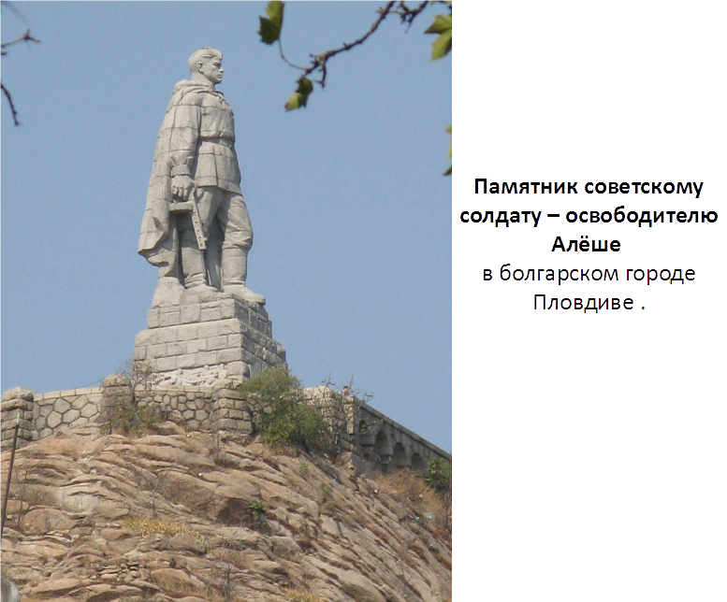
Памятник советскому солдату – освободителю Алёше в болгарском городе Пловдиве. Памятник представляет собой 11 метровую скульптуру советского солдата, смотрящего на восток. Скульпторы Васил Радославов, Любомир Далчев, Тодор Босилков и Александр Ковачёв. Открыт в 1957 г.
(слайд 9) 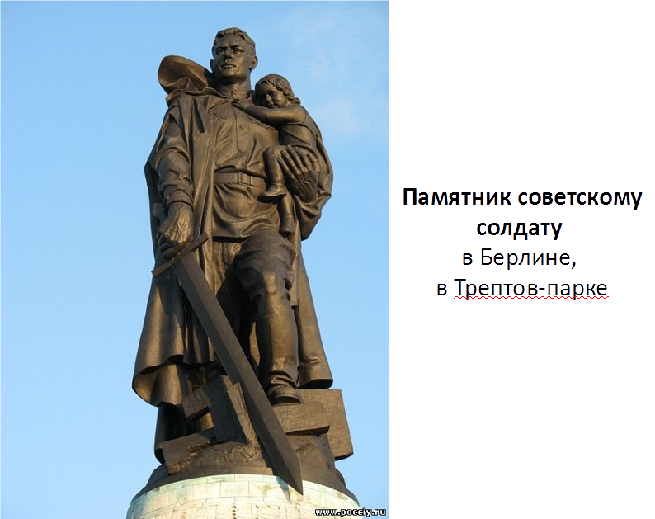
Памятник советскому солдату в Берлине, в Трептов-парке. Скульптор Вучетич. Считается, что прототипом для скульптора послужил советский солдат Николай Масалов, спасший немецкую девочку во время штурма Берлина в апреле 1945 г. Открыт памятник в 1949 г.
(слайд 10) 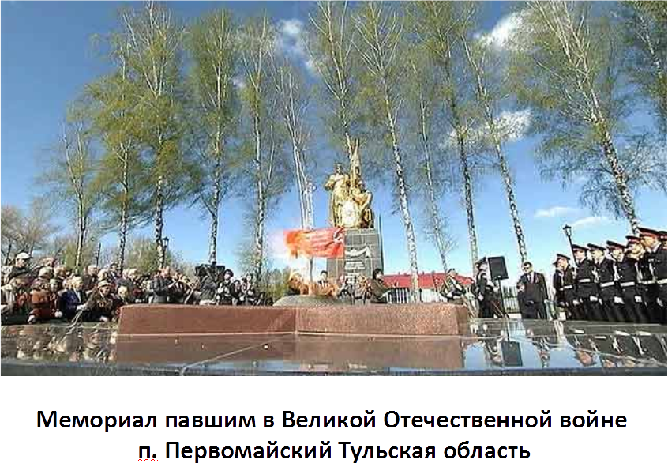
Воинские памятники – знак признательности тем, кто отвел от мира угрозу фашистского рабства. Но для всех нас особенным памятником остается Вечный огонь. Он горит зимой и летом, днем и ночью, символизируя долгую, вечную память о подвиге защитников Родины. В День Победы, 9 Мая, к нему приносят цветы, приходят, чтобы постоять, помолчать, поклониться памяти героев...
В десяти километрах от города Тула, у поворота в посёлок Первомайский, рядом с трассой Тула-Щёкино стоит памятник – мемориал павшим в Великой Отечественной войне с вечным огнём, рядом остановка – так и называется Памятник. Установлен мемориал 9 мая 1956 года – он был первым в Советском Союзе с вечным огнём зажжённым 9 мая 1955 года.
(слайд 11) 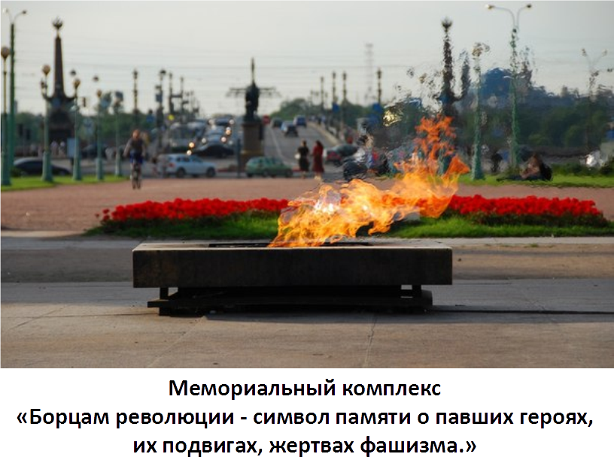
Вечный огонь на Марсовом поле. Все прочие вечные огни по территории страны были зажжены именно от этого огня. Вечный огонь горит над захоронениями жертв двух революций 1917 г. и Великой Отечественной войны. Год создания Вечного огня на Марсовом поле: 1956.
(слайд 12) 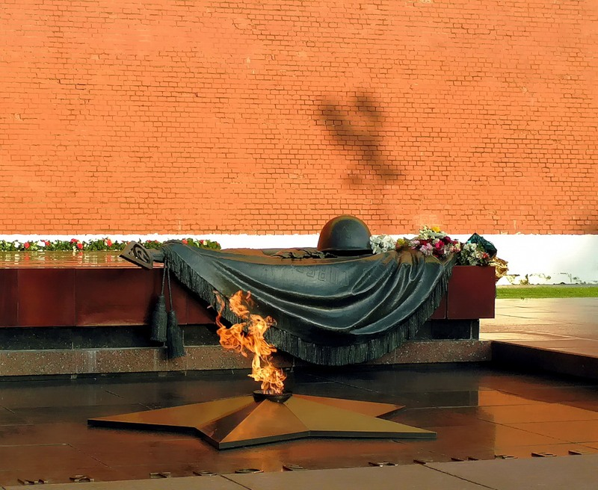
Особенно торжественно годовщину победы над фашистами стали отмечать только с 1965 года, когда Москве было присвоено звание города-героя и 9 мая официально стал нерабочим днем. Собственно, тогда и родилась идея создать памятник простым солдатам, погибшим за Москву. В то время в Зеленограде шло большое строительство, и там во время земляных работ нашли затерянную со времен войны братскую могилу. Было решено взять останки солдата из этой могилы. Но встали щекотливые вопросы: чьи останки будут захоронены в могилу? А вдруг это окажется тело дезертира? Или немца? По большому счету, с высоты сегодняшнего дня, кто бы там ни оказался, любой достоин памяти и молитвы. Hо в 65-м году так еще не думали. Поэтому все старались тщательно проверять. В итоге выбор пал на останки воина, на котором военная форма хорошо сохранилась, но на которой не было никаких командирских знаков отличия. "Если бы это был расстрелянный дезертир, с него сняли бы ремень. Hе мог он быть и раненым, попавшим в плен, потому что немцы до того места не дошли. Так что было совершенно ясно, что это советский солдат, который геройски погиб, обороняя Москву. Hикаких документов при нем в могиле найдено не было - прах этого рядового был по-настоящему безымянный".
(слайд 13) 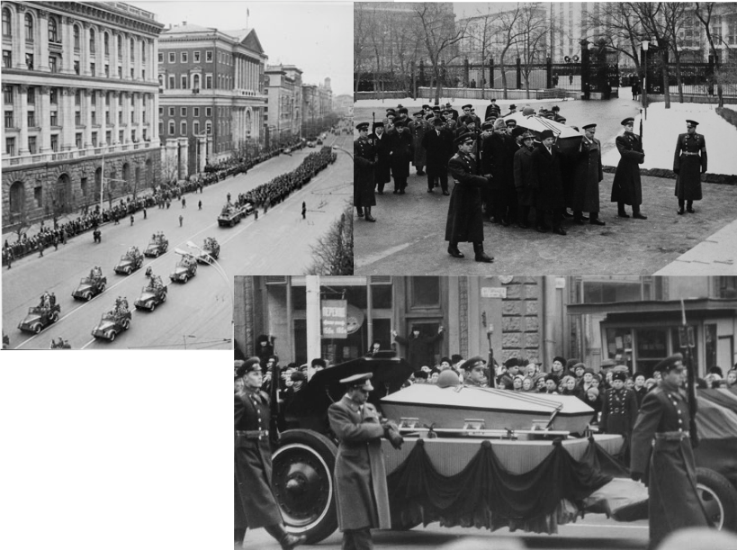
Военные разработали торжественный ритуал захоронения. Из Зеленограда прах доставили в столицу на орудийном лафете. 6 декабря с раннего утра по всей улице Горького стояли сотни тысяч москвичей. Люди плакали, когда мимо двигался траурный кортеж. В скорбном молчании процессия дошла до Манежной площади.
(слайд 14) 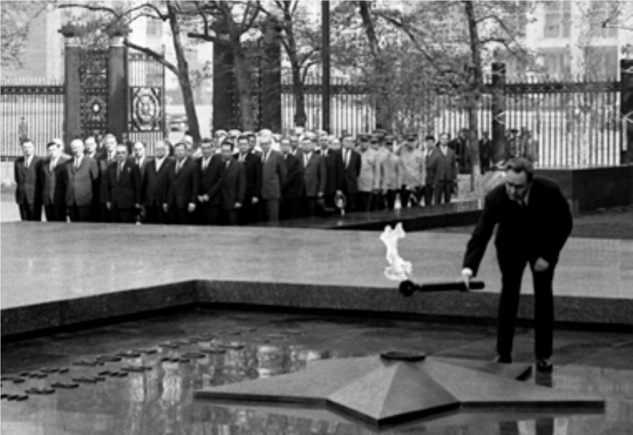
7 мая 1967 года в Ленинграде от Вечного огня на Марсовом поле зажгли факел, который по эстафете доставили в Москву. Рассказывают, что на всем пути от Ленинграда до Москвы стоял живой коридор - люди хотели видеть то, что было для них свято. Ранним утром 8 мая кортеж достиг Москвы. Улицы также были до отказа заполнены людьми. У Манежной площади факел принял Герой Советского Союза, легендарный летчик Алексей Маресьев.
(слайд 15) 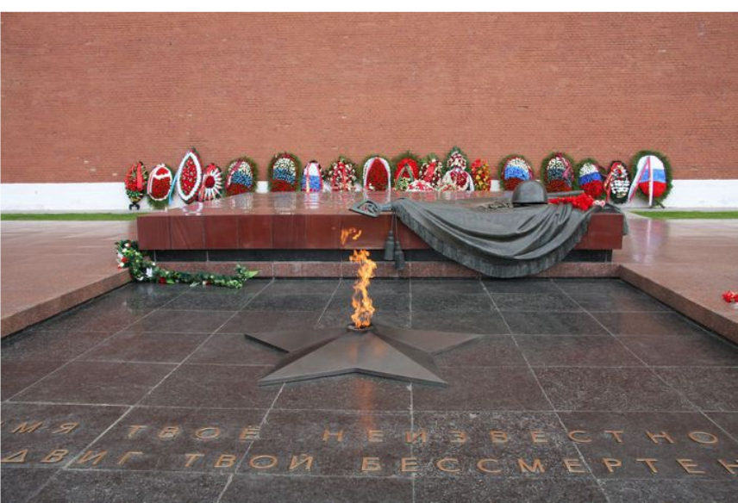
С тех пор каждый год 9 мая к Вечному огню приходят люди. Практически каждый знает, что прочтет строки, выбитые на мраморной плите: "Имя твое неизвестно, подвиг твой бессмертен". "Время меняется - но не меняется наше отношение к нашим Победам". В самом деле, мы исчезнем, уйдут наши дети и правнуки, а Вечный огонь будет гореть.
(слайд 16) 